**Тема:**  **Узгоджені й неузгоджені означення. Тренувальні вправи**

**Мета:** повторити, систематизувати знання учнів про означення;

удосконалювати вміння розпізнавати означення в тексті;

поглибити знання учнів про означення як другорядний член;

трансформувати узгоджені означення в неузгоджені та навпаки;

формувати вміння аргументовано висловлювати свої думки;

розвивати пам`ять, увагу, логічне мислення;

виховувати любов до рідної природи

**Тип уроку:** урок закріплення та застосування знань, умінь, навичок

**Методи й прийоми:** мозковий штурм, мовне спостереження, творча

лабораторія, робота з таблицею

**Обладнання:** ноутбук, проектор, презентація Power Point, підручник

**Хід уроку**

**I.Перевірка домашнього завдання**

**II. Емоційне налаштування на урок**

**Учитель.** Діти, подивіться у вікно. Сьогодні перший день зими. Морозним подихом зима зачарувала природу. Усе навколо завмирає. Все частіше зривається прохолодний вітер, який приносить перші довгоочікувані сніжинки. Тільки дерева мерзнуть, переливаючись в діамантах зимового сонця. Тож і у нас є дерево. Але це дерево не звичайне, це, діти, «Дерево Знань». На жаль, на ньому не залишилось жодного листочка. Тож давайте зараз «одягнемо» його.

**III. Мотивація навчальної діяльності**

**Учитель.**  Оскільки тема уроку «Узгоджені й неузгоджені означення. Тренувальні вправи» ви повинні визначити, що хочете взяти для себе із сьогоднішнього заняття. Свою мету запишіть на листочках, які лежать у вас на партах та «одягніть» на « Дерево Знань». Так, діти ,ми допоможемо йому у збереженні знань, які накопичували для нас наші далекі пращури.(Учні формують власну мету уроку, «одягаючи» «Дерево Знань»). А зараз відкрийте зошити й запишіть число та класну роботу.

**IV. Актуалізація опорних знань**

**Учитель.** Зима вкрила землю пухнастою ковдрою. Надворі віє морозною прохолодою та свіжістю. Тож давайте «зігріємось», повторюючи попередній матеріал

**Мозковий штурм** ( протягом бесіди вибудовується таблиця, слайд )

* Назвіть другорядні члени речення.
* Що виражає означення?
* На які питання відповідає означення?
* Які бувають означення?
* Які означення називають узгодженими?
* Які означення - неузгоджені?
* Якими частинами мови та формами дієслова може виражатися означення?
* Які означення називають поширеними, а які – непоширеними?

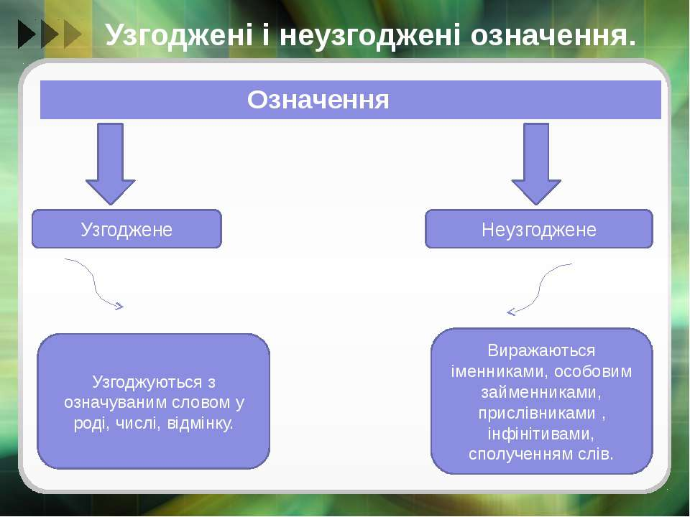

**V. Відпрацювання практичних умінь і навичок**

**1. Мовознавче дослідження**

Запишіть подані словосполучення, замінивши в них узгоджені означення на неузгоджені й навпаки

Вулиці села, подруга по школі, лісові квіти, братова книга, людська пам`ять, ваза з кришталю, осінній день, лісові квіти, сік з винограду, вода з моря, ключ журавлів, сонячне проміння.

**2. Творча лабораторія ( робота в парах)**

Складіть і запишіть речення, використавши подані слова й сполучення слів у ролі неузгоджених означень.

1 пара – з металу;

2 пара – у три поверхи;

3 пара – в клітинку;

4 пара – середніх років.

**3. Розподільний диктант**

Випишіть словосполучення підряд у дві колонки залежно від того, яке в них означення:

Хлопець в окулярах, інший випадок, марна спроба, тюк завбільшки з копицю, згаслий звук, гостра потреба, книжна істина, колишня пригода, пропаща справа, одяг захисного кольору, щира правда, усякі бувальщини, видовище не з приємних, сніг з дощем, статечна поведінка, рука товариша, густий туман.

Ключ: у кожному словосполученні підкресліть другу від початку букву. З цих букв прочитаєте початок вислову давньогрецького байкаря Езопа: … « ніхто, крім неї самої , не звертає уваги».

* Діти, чи є в цьому реченні означення?
* Яке це означення?

**4. Робота з підручником**

- Діти, а зараз відкрийте підручник на с. 48, прочитайте завдання вправи №77

Мрія(яка?) винайти, машину (яку?) часу, дорога ( яка?) ліворуч, наказ (який?) виступати, день(який?) приїзду, гості(які?) Львова, хлопець(який?) років дванадцяти, дорога(яка?) до Харкова, бажання (яке?) прочитати, твори(чиї?) Олеся Гончара, завдання(яке?) вийти

**VI. Підсумок уроку**

**VII. Рефлексія. «Дерево Знань»**

На уроці я зрозумів…

Я знаю…

Я вмію…

Я вважаю…

**VIII. Домашнє завдання**

**Учитель.** Діти, давньоримськийфілософ Луцій Анней Сенека говорив:

« Скільки б ти не жив, усе життя слід навчатися», тому повторіть п. 10, напишіть твір-мініатюру «Зимовий ранок», використовуючи узгоджені та неузгоджені означення, виконайте вправу 75